特朗普解雇Gary Gensler能让美SEC解决哪些问题

美国前总统唐纳德·特朗普在纳什维尔比特币2024大会舞台发表了一场激动人心的演讲之后，现任美国证券交易委员会主席Gary Gensler可能要开始准备投简历了，因为特朗普誓言要罢免他并且寻求一位支持加密行业的继任者。

Gary Gensler下台Web行业来说是个好消息，但要把美国变成世界加密货币之都并不像说句“你被解雇了”那么简单，对代币化美元的无限需求为美国带来了无价的先机，但 Web3 仍然迫切需要投资者保护和监督，而这才是监管机构存在的目的。

Bitkoala考拉财经总结了特朗普解雇Gary  
Gensler能让美SEC解决哪些问题，大概来看，可以实现以下五个目标：

1、允许现货以太坊ETF质押

现货以太坊交易所交易基金 (ETF) 终于于 7 月 23 日上市，但质押功能（或锁定 ETH 作为抵押品以换取奖励）却明显缺失。解决这个问题说起来容易，但真正做起来却十分困难，因为按照1940 年的《投资公司法》要求 ETF 和共同基金应及时赎回基金资产份额（通常是在一天之内），质押使得现货ETH几乎不可能实现这一点，因为ETH提款的时间不可预测，通常需要几天才能完成。

美国证券交易委员会过去曾有过豁免操作，因此需要对现货以太坊ETF采取同样的做法，制定周到的豁免需要时间，所以新任美国证券交易委员会主席应该从上任第一天就开始行动。

2、采用链上合规解决方案

美国证券交易委员会应该在其他领域采取类似的灵活做法，证券市场的核心功能（例如报告、清算和结算）受到严格的监管审查，这是理所当然的，这些领域也是区块链技术的优势所在。

分布式账本会自动记录和结算每笔链上交易，并且高度抗操纵或欺诈，美国证券交易委员会知道这一点，并且至少在一个案例中已经将链上账本视为有效的财务报告。

现在，监管机构应该大规模推广这一做法，发布全面的指导意见，以便其他人可以效仿。

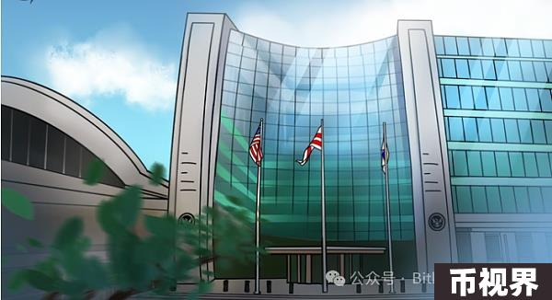

3、升级Web3的KYC和托管规则

其他合规要求也是如此，例如了解你的客户 (KYC)和托管，现阶段自托管钱包（例如 Ledger 和 MetaMask）似乎是监管黑洞，大多数证券代币都无法进入。

坦率地说，事情本不必如此。在美国，合格的加密货币托管机构 (QC)（在受保的独立账户中为用户保管加密货币）已在激增。其中包括 Anchorage Digital、BitGo、Coinbase Custody 和 Paxos 等,在现有的加密货币监管规则中添加自我托管元素（例如不可升级的智能合约和私钥）只会加强对投资者的保护。

美国国会僵局不是无法推广这一措施的借口，很大程度上，相关监管规则完全可以在现有法律范围内实现。美国证券交易委员会监管的核心目标一如既往地重要，区块链技术只是以新的方式实现了这些目标，将这些新解决方案映射到美国证券交易委员会现有的框架上将为Web3开辟一个充满可能性的世界。

4、让DEX走出阴影

Uniswap和Balancer等去中心化交易所 (DEX)代表着交易的未来，它们用透明的非托管智能合约取代了昂贵的中介链（包括托管人、经纪人、清算机构和转账代理），如果实施得当，DEX其实可以大幅降低交易成本、降低交易对手风险并促进实时、全天候交易。

有一个问题。尽管已经使用了近十年，但 DEX 仍然几乎完全不受监管。这在很大程度上要归因于美国证券交易委员会 (SEC) 和监管商品衍生品市场的商品期货交易委员会 (CFTC) 之间持续不断的拉锯战。

解决这个问题很简单——美国证券交易委员会应该明确哪些代币（如果有的话）是证券，为交易这些代币的DEX设置明确的注册路径，并将其余的现货加密货币市场移交给美国商品期货交易委员会。更重要的是，DEX应满足与传统交易所相当的风险管理、KYC和披露标准。此外，与其他合规规则一样，监管机构应尽可能全面采用链上解决方案。

5、利用RWA实现数字经济美元化

链上美元化是美国加密政策的圣杯，机会是广阔的。全球对代币化美元的需求始终保持着三位数的增长率，据Bitkoala考拉财经了解，美元支持的稳定币——例如 USD Coin——已经购买了价值高达1000亿美元的美国政府债务。

事实上，代币化货币市场基金和其他产生收益的现实世界资产 (RWA) 才刚刚开始在 Web3 中站稳脚跟。少数早期进入者——例如贝莱德的BUIDL)基金和富兰克林 OnChain 美国政府货币基金 (FOBXX)——都受到了非常严格限制的阻碍。

所以，美国证券交易委员会是时候改变方向了，新任主席应该积极培育一个强大的美元支持 WA链上市场，这些代币化证券必须充分利用区块链的功能，而且必须可以在DEX上交易、可供用户管理的钱包使用，并向Web3开发人员开放。

一个合理的加密政策应该优先考虑在未来几十年主导数字经济，在这方面，美国的确存在较大优势，毕竟现有的金融监管框架是一笔无价的财富。如果特朗普能当选下届美国总统，应该选择一位理解这一点并准备采取行动的新证监会主席。

SEC的本职是保护投资者，既要在高风险高波动的加密市场中保护投资者，又要推动美国在加密经济中保持主导地位，是其所面临的复杂课题。